# Упражнения:

1. **Правоъгълник от 10 x 10 звездички**

Напишете програма, която чертае на конзолата **правоъгълник от 10 x 10 звездички**:

|  |  |
| --- | --- |
| **вход** | **изход** |
| (няма) | **********  **********  **********  **********  **********  **********  **********  **********  **********  ********** |

**Подсказки**:

1. 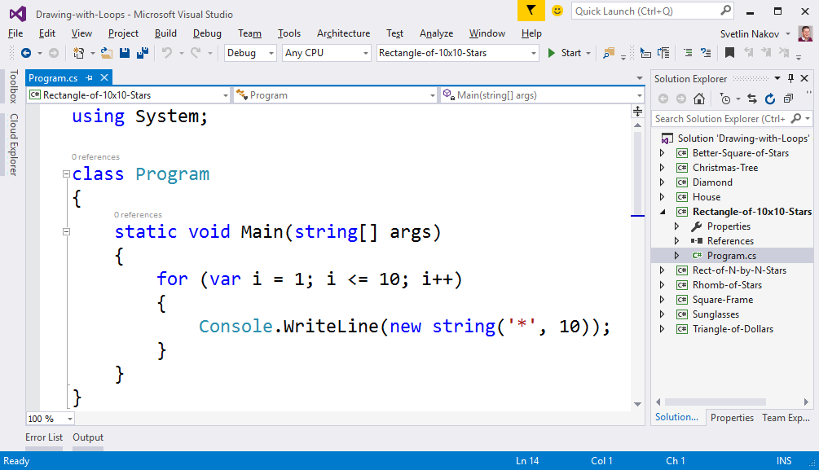Можете да си помогнете с кода от картинката по-долу:
2. **Стартирайте** програмата с [Ctrl+F5] и я **тествайте**:

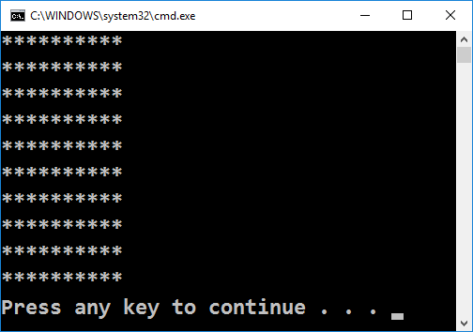

1. **Правоъгълник от N x N звездички**

Напишете програма, която чете цяло положително число **n**, въведено от потребителя, и печата на конзолата **правоъгълник от n * n звездички**. Примери:

|  |  |  |  |  |  |  |  |
| --- | --- | --- | --- | --- | --- | --- | --- |
| **вход** | **изход** |  | **вход** | **изход** |  | **вход** | **изход** |
| 2 | **  ** | 3 | ***  ***  *** | 4 | ****  ****  ****  **** |

**Подсказка**: отпечатайте **n** звездички в цикъл **n** пъти, точно както в предната задача.

1. **Квадрат от звездички**

Напишете програма, която чете число **n**, въведено от потребителя, и чертае **квадрат от n * n звездички**. Разликата с предходната задача е, че между всеки две звездички има по един интервал. Примери:

|  |  |  |  |  |  |  |  |
| --- | --- | --- | --- | --- | --- | --- | --- |
| **вход** | **изход** |  | **вход** | **изход** |  | **вход** | **изход** |
| 2 | * *  * * | 3 | * * *  * * *  * * * | 4 | * * * *  * * * *  * * * *  * * * * |

**Подсказка**: завъртете два вложени цикъла. Може да си помогнете с кода по-долу (част от кода е нарочно замъглен, за да не преписвате механично, а да се замислите малко):

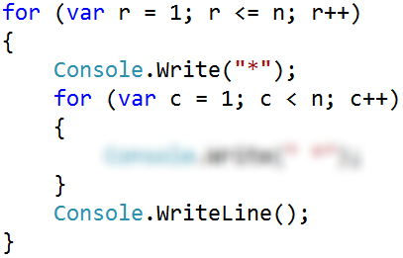

1. **Триъгълник от долари**

Да се напише програма, която чете число **n**, въведено от потребителя, и печата **триъгълник от долари** като в примерите:

|  |  |  |  |  |  |  |  |  |  |  |
| --- | --- | --- | --- | --- | --- | --- | --- | --- | --- | --- |
| **вход** | **изход** |  | **вход** | **изход** |  | **вход** | **изход** |  | **вход** | **изход** |
| 2 | $  $ $ | 3 | $  $ $  $ $ $ | 4 | $  $ $  $ $ $  $ $ $ $ | 5 | $  $ $  $ $ $  $ $ $ $  $ $ $ $ $ |

**Подсказка**: завъртете два вложени цикъла: за първия **row** = **1** … **n**; за втория **col** = **1** … **row**.

1. **Квадратна рамка**

Напишете програма, която чете цяло положително число **n**, въведено от потребителя,и чертае на конзолата **квадратна рамка** с размер **n** * **n** като в примерите по-долу:

|  |  |  |  |  |  |  |  |  |  |  |
| --- | --- | --- | --- | --- | --- | --- | --- | --- | --- | --- |
| **вход** | **изход** |  | **вход** | **изход** |  | **вход** | **изход** |  | **вход** | **изход** |
| 3 | + - +  | - |  + - + | 4 | + - - +  | - - |  | - - |  + - - + | 5 | **+ - - - +**  **| - - - |**  **| - - - |**  **| - - - |**  **+ - - - +** | 6 | + - - - - +  | - - - - |  | - - - - |  | - - - - |  | - - - - |  + - - - - + |

**Подсказки**:

* Отпечатайте горната част: знак “**+**”, n-2 пъти знак “**-**”, знак “**+**”.
* Отпечатайте средната част: в цикъл n-2 пъти печатайте знак “**|**”, n-2 пъти знак “**-**”, знак “**|**”.
* Отпечатайте долната част: знак “**+**”, n-2 пъти знак “**-**”, знак “**+**”.

1. **Ромбче от звездички**

Напишете програма, която чете цяло положително число **n**, въведено от потребителя, и печата **ромбче от звездички** с размер **n** като в примерите по-долу:

|  |  |  |  |  |  |  |  |  |  |  |
| --- | --- | --- | --- | --- | --- | --- | --- | --- | --- | --- |
| **вход** | **изход** |  | **вход** | **изход** |  | **вход** | **изход** |  | **вход** | **изход** |
| 1 | * | 2 | *  * *  * | 3 | *  * *  * * *  * *  * | 4 | *  * *  * * *  * * * *  * * *  * *  * |

**Подсказки**:

* Разделете ромба на горна и долна част и ги печатайте с два отделни цикъла.
* За **горната част** завъртете цикъл за **row** от **1** то **n**:
  + Отпечатайте **n-row** интервала.
  + Отпечатайте “**\***”.
  + Отпечатайте **row-1** пъти “ **\***”.
* **Долната част** отпечатайте аналогично на горната с цикъл от **1** до **n-1**.

1. **Коледна елха**

Напишете програма, която чете число **n** (1 ≤ **n** ≤ 100), въведено от потребителя, и печата **коледна елха** с размер **n** като в примерите по-долу:

|  |  |  |  |  |  |  |  |  |  |  |
| --- | --- | --- | --- | --- | --- | --- | --- | --- | --- | --- |
| **вход** | **изход** |  | **вход** | **изход** |  | **вход** | **изход** |  | **вход** | **изход** |
| 1 | |  * | * | 2 | |  * | *  ** | ** | 3 | |  * | *  ** | **  *** | *** | 4 | |  * | *  ** | **  *** | ***  **** | **** |

**Подсказки**:

* В цикъл за **i** от **0** до **n** печатайте (за лявата част на елхата):
  + **n-i** интервала; **n** звездички; вертикална черта.
* Аналогично довършете дясната част на елхата.

1. **Слънчеви очила**

Напишете програма, която чете цяло число **n** (3 ≤ **n** ≤ 100), въведено от потребителя, и печата **слънчеви очила** с размер **5*n** x **n** като в примерите:

|  |  |
| --- | --- |
| **вход** | **изход** |
| 3 | ****** ******  *////*|||*////*  ****** ****** |
| 4 | ******** ********  *//////*||||*//////*  *//////* *//////*  ******** ******** |
| 5 | ********** **********  *////////* *////////*  *////////*|||||*////////*  *////////* *////////*  ********** ********** |

**Подсказки**:

* Отпечатайте **най-горния ред** от очилата:
  + **2*n** звездички; **n** интервала; **2*n** звездички
* Отпечатайте **средните** **n-2** **реда**:
  + звездичка; **2*n-2** наклонени черти; звездичка; **n** интервала; звездичка; **2*n-2** наклонени черти; звездичка
  + когато редът е **(n-1)** **/** **2** **-** **1**, печатайте **n** вертикални черти вместо **n** интервала
* Отпечатайте **най-долния ред** от очилата:
  + **2*n** звездички; **n** интервала; **2*n** звездички

1. **Къщичка**

Напишете програма, която чете число **n** (2 ≤ **n** ≤ 100), въведено от потребителя, и печата **къщичка** с размер **n** x **n**:

|  |  |  |  |  |  |  |  |  |  |  |  |  |  |
| --- | --- | --- | --- | --- | --- | --- | --- | --- | --- | --- | --- | --- | --- |
| **вход** | **изход** |  | **вход** | **изход** |  | **вход** | **изход** |  | **вход** | **изход** |  | **вход** | **изход** |
| 2 | **  || | 3 | -*-  ***  |*| | 4 | -**-  ****  |**|  |**| | 5 | --*--  -***-  *****  |***|  |***| | 6 | --**--  -****-  ******  |****|  |****|  |****| |

**Подсказки**:

* Отпечатайте в цикъл **покрива** на къщичката:
  + Той съдържа **(n** **+** **1)** **/** **2** реда.
  + На първия си ред съдържа **1** звездичка при нечетно **n** или **2** звездички при четно **n**.
  + На всеки следващ ред съдържа с **2** звездички повече.
* Отпечатайте в цикъл основата на къщичката: **n** **/** **2** **-** **1** реда.

1. **\* Диамант**

Напишете програма, която чете цяло число **n** (1 ≤ **n** ≤ 100), въведено от потребителя, и печата диамант с размер **n** като в примерите по-долу:

|  |  |  |  |  |  |  |  |  |  |  |  |  |  |
| --- | --- | --- | --- | --- | --- | --- | --- | --- | --- | --- | --- | --- | --- |
| **вход** | **изход** |  | **вход** | **изход** |  | **вход** | **изход** |  | **вход** | **изход** |  | **вход** | **изход** |
| 1 | * | 2 | ** | 3 | -*-  *-*  -*- | 4 | -**-  *--*  -**- | 5 | --*--  -*-*-  *---*  -*-*-  --*-- |

|  |  |  |  |  |  |  |  |  |  |  |
| --- | --- | --- | --- | --- | --- | --- | --- | --- | --- | --- |
| **вход** | **изход** |  | **вход** | **изход** |  | **вход** | **изход** |  | **вход** | **изход** |
| 6 | --**--  -*--*-  *----*  -*--*-  --**-- | 7 | ---*---  --*-*--  -*---*-  *-----*  -*---*-  --*-*--  ---*--- | 8 | ---**---  --*--*--  -*----*-  *------*  -*----*-  --*--*--  ---**--- | 9 | ----*----  ---*-*---  --*---*--  -*-----*-  *-------*  -*-----*-  --*---*--  ---*-*---  ----*---- |

**Подсказки**:

* Всички редове съдържат точно по **n** символа.
* Първият ред съдържа **отляво и отдясно** точно **leftRight** = **(n - 1) / 2** тирета.
* Всеки следващ ред **до средния** съдържа отляво и отдясно с **1 тире по-малко** от предходния.
* Всеки следващ ред **след средния** съдържа отляво и отдясно с **1 тире повече** от предходния.
* Всеки ред съдържа **в средата** си (във вътрешността на диаманта) **mid** = **n - 2 * leftRight - 2** тирета.
* Всеки ред съдържа **2 звездички**, освен когато **mid** е отрицателно (тогава има само 1 звездичка).
* За всеки ред може да се изчислят и отпечатат неговите 5 съставни части:
  + **leftRight** тиренца отляво
  + **1** звездичка
  + **mid** тиренца в средата (когато **mid** >= **0**)
  + **1** звездичка (когато **mid** >= **0**)
  + **1** звездичка
  + **leftRight** тиренца отляво

1. **\* Пирамида от числа**

Напишете програма, която чете цяло число **n**, въведено от потребителя, и отпечатва **пирамида от числа** като в примерите:

|  |  |  |  |  |  |  |  |  |  |  |
| --- | --- | --- | --- | --- | --- | --- | --- | --- | --- | --- |
| **вход** | **изход** |  | **вход** | **изход** |  | **вход** | **изход** |  | **вход** | **изход** |
| 7 | 1  2 3  4 5 6  7 | 10 | 1  2 3  4 5 6  7 8 9 10 | 12 | 1  2 3  4 5 6  7 8 9 10  11 12 | 15 | 1  2 3  4 5 6  7 8 9 10  11 12 13 14 15 |

**Подсказка**:

* С **два вложени цикъла** печатайте пирамида от числа: на първия ред едно число, на втория ред 2 числа, на третия ред 3 числа и т.н.
* В отделен **брояч** пазете колко числа сте отпечатали до момента (и кое е текущото число). Когато стигнете **n**, излезте внимателно от двата вложени цикъла с **break** или **return**.

1. **\* Таблица с числа**

Напишете програма, която чете цяло число **n**, въведено от потребителя, и отпечатва **таблица (матрица) от числа** като в примерите:

|  |  |  |  |  |  |  |  |  |  |  |
| --- | --- | --- | --- | --- | --- | --- | --- | --- | --- | --- |
| **вход** | **изход** |  | **вход** | **изход** |  | **вход** | **изход** |  | **вход** | **изход** |
| 2 | 1 2  2 1 | 3 | 1 2 3  2 3 2  3 2 1 | 4 | 1 2 3 4  2 3 4 3  3 4 3 2  4 3 2 1 | 5 | 1 2 3 4 5  2 3 4 5 4  3 4 5 4 3  4 5 4 3 2  5 4 3 2 1 |

**Подсказка**:

* С **два вложени цикъла** за **row** (ред) и **col** (колона) печатайте число по формулата **num** = **row + col + 1**.
* За долната дясна половина на таблицата ще се получат грешни резултати. Там използвайте формулата **2*n - num**.
* Как се сетихме за тези формули? Математическа досетливост: наблюдаваме числата, предполагаме каква е формулата, тестваме и ако не се получи, измисляме друга формула и пак пробваме. В случая имаме различни формули за горната лява и долната дясна половина от матрицата.